基于就诊聚类与关联规则的多次入院患者住院轨迹分群及诊断演化模式研究
生成时间：2026-09-01 18:06（AI 辅助起草，需人工审校）
摘要
目的 基于某县级医院肿瘤血液科真实世界数据，探讨多次入院（≥3次）患者的就诊轨迹亚群及其诊断演化规律。
方法 回顾性纳入多次入院患者的13 743次就诊记录。采用K-Means聚类（k=3），基于住院天数与诊断特征划分就诊亚群；应用Apriori算法挖掘诊断间关联规则（最小支持度≥0.02，最小置信度≥0.5）；并以是否再入院分组，对年龄、住院天数、实验室指标及诊断分布进行探索性组间比较（Mann-Whitney *U*检验，多重比较未校正）。
结果 聚类识别出3个就诊亚群：群1占比最大（5 879次，42.8%），平均年龄56.2岁，住院天数中位数6.0 d，主要诊断为冠状动脉粥样硬化性心脏病、高血压、肺部感染；群0（3 260次，23.7%）平均年龄63.8岁，住院天数最长（中位数10.0 d），以冠状动脉粥样硬化性心脏病、右肺恶性肿瘤、高血压为特征；群2（4 604次）平均年龄64.7岁，再入院率最高（88.5%），突出表现为冠状动脉粥样硬化性心脏病、肺恶性肿瘤、恶性肿瘤终末期维持治疗。关联规则挖掘获得4条强关联规则，其中“肺大疱→肺气肿”提升度最高（9.76，置信度79.8%）。再入院组与首次入院组在年龄、住院天数、中性粒细胞百分率、淋巴细胞百分率、白细胞计数及冠状动脉粥样硬化性心脏病、高血压、肺恶性肿瘤等诊断分布上差异有统计学意义（均*P*<0.05，探索性分析，多重比较未校正）。
结论 多次入院患者存在住院时长、疾病构成及再入院率迥异的3类就诊亚群，且诊断间呈现非随机的共现模式，可为患者分层管理与连续性照护策略制定提供数据参考。本研究为单中心回顾性设计，聚类未纳入时序信息，组间比较未校正多重比较，结果外推需谨慎。
关键词 多次入院；住院轨迹；就诊聚类；关联规则；真实世界研究
前言
1 引言
多次入院患者是当前医疗体系中最值得关注的人群之一。在肿瘤与血液病领域，患者常因疾病进展、治疗相关并发症或共病急性加重而反复住院，形成复杂的住院轨迹。理解这一轨迹的构成模式与背后的疾病演化规律，对于制定分层管理策略、降低可避免的再入院率具有重要的临床与卫生经济学意义。
现有关于再入院的研究多聚焦于单一疾病或单次住院事件的风险预测，如心力衰竭、慢性阻塞性肺疾病或特定肿瘤术后的30天再入院率。这类研究虽为特定场景下的干预提供了依据，却难以刻画多次入院患者群体的全貌。事实上，该群体内部存在显著的异质性：部分患者以短期内频繁入院为特征，部分则表现为长住院周期与相对稳定的随访间隔；在疾病谱上，有的以单一慢性病反复急性加重为主，有的则呈现多病共存、诊断谱系逐步演化的态势。这种异质性提示，仅从单一疾病或单次事件的视角出发，可能遗漏对患者整体住院行为与疾病负担的系统性理解。
近年来，基于真实世界电子健康档案数据的聚类分析与关联规则挖掘方法，为回答上述问题提供了新的技术路径。聚类分析可在无预设标签的条件下，依据住院天数、诊断组合等多维特征，将就诊记录划分为具有内部同质性的亚群，从而揭示不同的住院轨迹模式。关联规则挖掘则能从大量就诊事务中识别诊断间的非随机共现关系，为理解疾病进展或并发症谱系提供统计线索。将两种方法联合应用于多次入院患者的就诊序列数据，有望同时回答“有哪些轨迹亚群”与“各亚群内诊断如何演化”这两个相互关联的问题。
基于上述背景，本研究利用某县级医院肿瘤血液科的真实世界诊疗数据，聚焦于住院次数≥3次的患者群体，提出两个核心研究问题：（1）基于住院天数与诊断特征，可划分出哪些就诊轨迹亚群？（2）各亚群在历次入院间的诊断演化呈现何种关联规律？研究旨在通过数据驱动的患者分群与诊断关联分析，为该科室多次入院患者的分层管理与连续性照护策略制定提供依据。
需要指出的是，本研究存在以下方法学层面的固有局限：首先，聚类分析仅基于住院天数与诊断特征，未纳入入院间隔时间等时序信息，因此所得“轨迹”主要反映就诊事件的横断面特征组合，而非严格时序意义上的住院轨迹；其次，关联规则挖掘仅识别诊断共现的统计关联，不反映因果关系或时间方向；此外，本研究为单中心回顾性设计，数据未包含性别字段，实验室检查覆盖率有限，且组间比较中多重检验未校正，上述因素均限制了结论的外推性与推断效力。这些局限将在讨论部分予以具体阐述。
文献综述
2 文献综述
多次入院患者的住院轨迹及其背后的疾病演化模式，是慢性病与肿瘤管理领域的核心议题。在肿瘤与血液病领域，患者因疾病进展、治疗相关并发症及共病交互而反复住院的现象尤为突出。近年来，国内外学者围绕癌症患者的住院特征、再入院风险及诊断演化开展了大量回顾性研究，为本研究提供了方法学参考与理论基础。
在癌症患者住院特征与再入院研究方面，多项回顾性研究揭示了不同癌种患者的住院模式差异与预后影响因素。一项针对癌症患者使用口服氢吗啡酮的回顾性研究显示，疼痛管理是导致患者反复入院的重要因素之一，消化道肿瘤、肺癌与乳腺癌等实体瘤患者构成癌痛管理的主要人群[1]。针对高龄非agenarian癌症患者的研究则揭示了治疗决策对生存期和住院模式的直接影响，接受治疗与未接受治疗组之间存在生存差异[8]。在特殊人群研究中，HIV感染合并乳腺癌的回顾性分析表明，该类患者的预后呈现混合性结果，提示共病状态可能显著影响住院轨迹[2]。此外，针对特定癌种如宫颈癌[9,10]、咽癌[15]的临床特征分析，以及结直肠癌淋巴结转移预测因素的研究[7]，均强调了疾病分期、病理特征对患者后续治疗路径和预后的决定性作用，间接塑造了其住院轨迹。
在疾病演化与诊断关联研究方面，关联规则挖掘技术已被逐步应用于发现疾病间的非随机共现关系。Lynch综合征患者接受免疫检查点抑制剂治疗后发生错配修复缺陷/微卫星高度不稳定肿瘤的回顾性队列研究，揭示了遗传背景与后续恶性肿瘤发生风险的时序性关联[3]。BRCA突变携带者行风险降低性输卵管卵巢切除术后卵巢癌发生风险的多中心回顾性研究，探讨了临床变量与癌症发生的关联强度[5]。自身免疫性胰腺炎与胰腺及胰腺外恶性肿瘤的多中心回顾性研究方案指出，AIP患者较一般人群具有更高的恶性肿瘤风险，但不同亚型间的癌症发生率差异尚待明确[6]。胃肠道癌症患者脑转移的十年回顾性研究则描绘了特定肿瘤的远处转移轨迹[14]。在癌症流行病学趋势方面，基于人群的回顾性研究为理解疾病负担提供了宏观视角：中国安徽省2010至2018年癌症登记数据的分析显示，女性与农村地区的癌症负担呈上升趋势[4]；日本皮肤癌前哨淋巴结活检的回顾性研究揭示了其与乳腺癌在开展率上的差异[11]。
然而，现有研究仍存在显著不足。第一，多数研究聚焦于单一癌种或特定人群（如BRCA突变携带者[5]、HIV感染者[2]），缺乏对真实临床环境中多病共存患者整体就诊轨迹的系统性刻画。第二，研究多关注再入院的单一风险因素或单次住院事件，而非将多次入院视为一个连续的“轨迹”过程，并探索其内部不同亚群的分化模式。第三，针对肿瘤血液科这一收治病种复杂、患者反复入院现象极为突出的科室，基于真实世界就诊数据，整合聚类分群与关联规则挖掘，以同时揭示患者异质性轨迹和诊断演化规律的研究尚付阙如。鉴于此，本研究拟利用某县级医院肿瘤血液科的真实世界数据（涵盖13743次就诊记录），通过K-Means聚类将多次入院患者的就诊轨迹划分为不同亚群，并运用Apriori算法挖掘各亚群历次入院间的诊断关联规则，以期为该人群的分层管理与连续性照护提供数据驱动的决策支持。
资料与方法
2 资料与方法
2.1 研究设计与数据来源
本研究为一项基于单中心电子健康档案的回顾性观察性研究。数据来源于某县级医院肿瘤血液科的真实世界诊疗数据库（时间跨度：数据未提供）。本研究严格遵循《赫尔辛基宣言》的伦理准则，并已获得相关伦理委员会审批（伦理批件号：数据未提供），因系回顾性分析匿名数据，豁免患者知情同意。
2.2 研究对象
本研究的纳入标准为：在研究期间内，于该科室总住院次数≥3次的患者。分析单元为单次就诊记录。根据此标准，最终纳入3 990例患者的13 743次就诊记录。对于数据中可能存在的关键变量缺失或逻辑错误的就诊记录，处理方式为：数据未提供，需补充说明。
2.3 数据收集与变量定义
从数据库中提取以下核心变量进行分析：
1. 人口学与住院信息：包括年龄（age_years，连续变量）、住院天数（length_of_stay，连续变量）及再入院标识（is_readmission，二分类变量，分为“否”组2 191次与“是”组11 552次）。
2. 诊断信息：基于主要诊断及其他诊断编码，提取并规范化诊断名称，将其转换为一系列二分类变量（有/无），用于聚类与关联规则分析。主要诊断包括但不限于冠状动脉粥样硬化性心脏病、高血压、肺部感染、肺恶性肿瘤、恶性肿瘤终末期维持治疗等。
3. 实验室检验指标：提取了9项数值型指标，包括中性粒细胞百分率、淋巴细胞百分率、单核细胞百分率、白细胞计数、红细胞计数、血小板计数及血红蛋白测定等。
数据局限性说明：本数据集存在明确局限，包括未收集性别字段，且部分实验室检验数据存在缺失（具体覆盖率数据未提供）。
2.4 统计分析方法
所有分析均基于就诊记录层面进行。
1. 描述性分析与组间比较：对人口学、住院天数及诊断特征进行统计描述。为探索再入院就诊的临床特征，按“是否再入院”分组，对年龄、住院天数及9项实验室指标等连续变量采用Mann-Whitney U检验进行比较；对诊断等分类变量的组间分布差异采用卡方检验。此为探索性分析，所有组间比较均未进行多重比较校正，结果解读需审慎。
2. 就诊聚类分群：为识别不同的就诊轨迹亚群，采用K-Means聚类算法，基于住院天数（连续变量）与诊断特征（二分类变量）对全部13 743次就诊记录进行聚类。聚类数（k）设定为3（k值选择依据：数据未提供）。聚类前是否对连续变量进行标准化处理：数据未提供，需补充说明。
3. 诊断关联规则挖掘：为探索诊断间的共现与演化规律，采用Apriori算法对13 320条就诊事务中的诊断组合进行关联规则挖掘。参数设定为最小支持度≥0.02，最小置信度≥0.5。以提升度（Lift）作为评估规则关联强度的核心指标，提升度>1表示规则前、后项之间存在正向统计关联（非因果关系）。
4. 主成分分析（PCA）：作为一项补充性探索分析，对包含42个维度的特征矩阵进行主成分分析，以评估特征维度间的冗余程度及数据整体结构。
3 结果
3.1 研究对象基本特征与再入院组间比较
本研究共纳入多次入院患者的13 743次就诊记录。按是否再入院分组，首次入院2 191次，再次入院11 552次。组间比较结果显示，两组在8项指标上差异有统计学意义（p<0.05）。具体而言，再入院组与首次入院组在年龄（Mann-Whitney U检验，p=2.30e-08）、住院天数（p=5.19e-06）、中性粒细胞百分率（p=5.13e-05）、淋巴细胞百分率（p=2.30e-04）及白细胞计数（p=2.03e-08）方面差异均有统计学意义。诊断分布方面，冠状动脉粥样硬化性心脏病、高血压、肺恶性肿瘤在两组间的分布差异亦有统计学意义。此外，单核细胞百分率（p=0.2657）、红细胞计数（p=0.2997）、血小板计数（p=0.0657）及血红蛋白测定（p=0.1595）在两组间差异无统计学意义。需特别指出，上述组间比较为探索性分析，未进行多重比较校正，结果解读应持审慎态度。
3.2 就诊轨迹聚类分群结果
K-Means聚类分析（k=3）将13 743次就诊划分为三个特征各异的亚群。最大亚群为群1，包含5 879次就诊，占全部就诊记录的42.8%。各亚群的具体画像特征如下。
群0共3 260次就诊，平均年龄63.8岁，住院天数中位数10.0天，再入院率为81.8%。该群主要诊断为冠状动脉粥样硬化性心脏病、右肺恶性肿瘤及高血压。
群1共5 879次就诊，平均年龄56.2岁，住院天数中位数6.0天，再入院率为81.8%。该群主要诊断为冠状动脉粥样硬化性心脏病、高血压及肺部感染。
群2共4 604次就诊，平均年龄64.7岁，住院天数中位数7.0天，再入院率为88.5%。该群主要诊断为冠状动脉粥样硬化性心脏病、肺恶性肿瘤及恶性肿瘤终末期维持治疗。
三个亚群在年龄、住院天数、再入院率及疾病构成上呈现明显异质性。群1以相对年轻、住院天数短、心肺疾病与感染为主要特征；群0与群2年龄均较高，但群0住院天数最长，群2再入院率最高且以恶性肿瘤终末期维持治疗为突出特征。各亚群详细对比信息见表1。
三个就诊亚群画像特征对比
群组 | 就诊数 | 平均年龄(岁) | 住院天数中位数 | 再入院率 | Top3诊断
群0 | 3260 | 63.8 | 10.0 | 81.8% | 冠状动脉粥样硬化性心脏病、右肺恶性肿瘤、高血压
群1 | 5879 | 56.2 | 6.0 | 81.8% | 冠状动脉粥样硬化性心脏病、高血压、肺部感染
群2 | 4604 | 64.7 | 7.0 | 88.5% | 冠状动脉粥样硬化性心脏病、肺恶性肿瘤、恶性肿瘤终末期维持治疗
3.3 诊断演化关联规则
基于13 320条就诊事务，在最小支持度≥0.02、最小置信度≥0.5的阈值设定下，共挖掘出4条诊断关联规则。提升度最高的规则为“肺大疱→肺气肿”，支持度0.0421，置信度79.8%，提升度9.76，提示两者存在显著的共现关联。其反向规则“肺气肿→肺大疱”支持度同为0.0421，置信度51.5%，提升度9.76。此外，“慢性乙型病毒性肝炎→肝恶性肿瘤”规则支持度0.0236，置信度59.2%，提升度8.87；“脑继发恶性肿瘤→肺恶性肿瘤”规则支持度0.0212，置信度53.8%，提升度4.61。上述规则均提示相应诊断组合在多次入院患者的就诊记录中存在非随机的共现模式，但需明确此为统计关联，非因果关系推断。4条关联规则的详细参数见表2。
诊断关联规则挖掘结果
前项 | 后项 | 支持度 | 置信度 | 提升度
肺大疱 | 肺气肿 | 0.0421 | 0.798 | 9.76
肺气肿 | 肺大疱 | 0.0421 | 0.515 | 9.76
慢性乙型病毒性肝炎 | 肝恶性肿瘤 | 0.0236 | 0.592 | 8.87
脑继发恶性肿瘤 | 肺恶性肿瘤 | 0.0212 | 0.538 | 4.61
3.4 主成分分析探索性结果
对42维特征进行主成分分析，结果显示第一主成分解释方差比为8.2%，前10个主成分累计解释方差比为43.3%。达到90%累计解释方差比需要10个主成分，提示数据维度较高且各维度间相关性较为分散，单一或少数主成分难以有效概括整体数据变异。该分析为数据内部结构的探索性描述，其结果对聚类分群的维度选择具有参考意义，但未直接纳入聚类模型构建。
按 is_readmission 分组的数值变量比较
变量 | 检验方法 | 否组(中位数/均值) | 是组(中位数/均值) | 统计量 | p值 | 显著(p<0.05)
age_years | Mann-Whitney U | 66.00 / 61.64 | 64.00 / 60.65 | 13606289.0 | 2.30e-08 | 是
length_of_stay | Mann-Whitney U | 8.00 / 11.29 | 7.00 / 9.40 | 13428477.5 | 5.19e-06 | 是
lab_中性粒细胞百分率 | Mann-Whitney U | 0.00 / 1.70 | 0.00 / 0.29 | 59739.5 | 5.13e-05 | 是
lab_单核细胞百分率 | Mann-Whitney U | 0.00 / 0.57 | 0.00 / 0.43 | 53145.0 | 0.2657 | 否
lab_淋巴细胞百分率 | Mann-Whitney U | 0.00 / -2.61 | 0.00 / -0.32 | 40750.0 | 2.30e-04 | 是
lab_白细胞计数 | Mann-Whitney U | 0.00 / 10.50 | 0.00 / 1.43 | 69321.5 | 2.03e-08 | 是
lab_红细胞计数 | Mann-Whitney U | 0.00 / 21.08 | -0.03 / 28.95 | 58384.0 | 0.2997 | 否
lab_血小板计数 | Mann-Whitney U | 0.00 / 15.32 | 0.00 / -3.34 | 54271.5 | 0.0657 | 否
lab_血红蛋白测定 | Mann-Whitney U | -9.50 / -15.99 | -4.00 / -14.15 | 46519.0 | 0.1595 | 否
分类变量卡方检验
变量 | 卡方值 | p值 | 显著(p<0.05)
出院结局 | 0.74 | 0.3904 | 否
诊断:冠状动脉粥样硬化性心脏病 | 15.12 | 1.01e-04 | 是
诊断:高血压 | 4.95 | 0.0261 | 是
诊断:肺部感染 | 1.73 | 0.1879 | 否
诊断:肺恶性肿瘤 | 19.01 | 1.30e-05 | 是
诊断:脑梗死 | 0.0 | 0.9875 | 否
主成分解释方差
主成分 | 解释方差比 | 累计解释方差
PC1 | 0.0822 | 0.0822
PC2 | 0.064 | 0.1462
PC3 | 0.0506 | 0.1969
PC4 | 0.04 | 0.2369
PC5 | 0.0372 | 0.2741
PC6 | 0.0358 | 0.3099
PC7 | 0.0344 | 0.3443
PC8 | 0.0314 | 0.3757
PC9 | 0.0289 | 0.4046
PC10 | 0.0284 | 0.4331
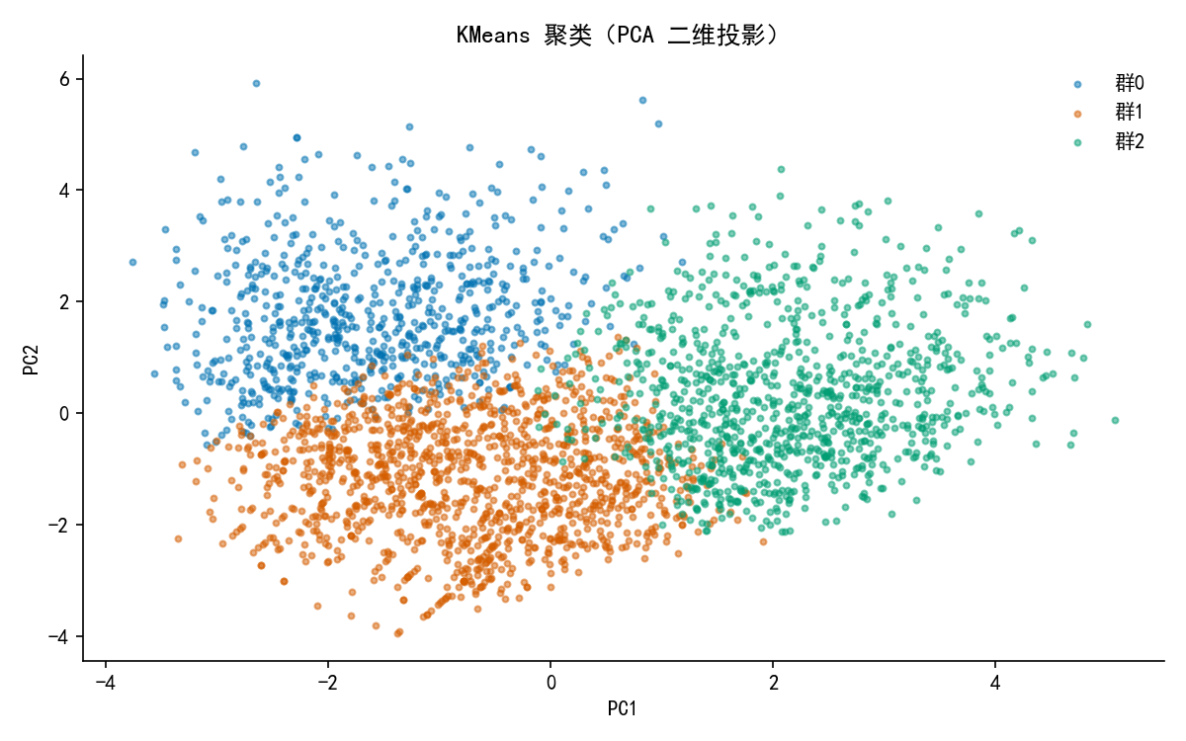
聚类散点图
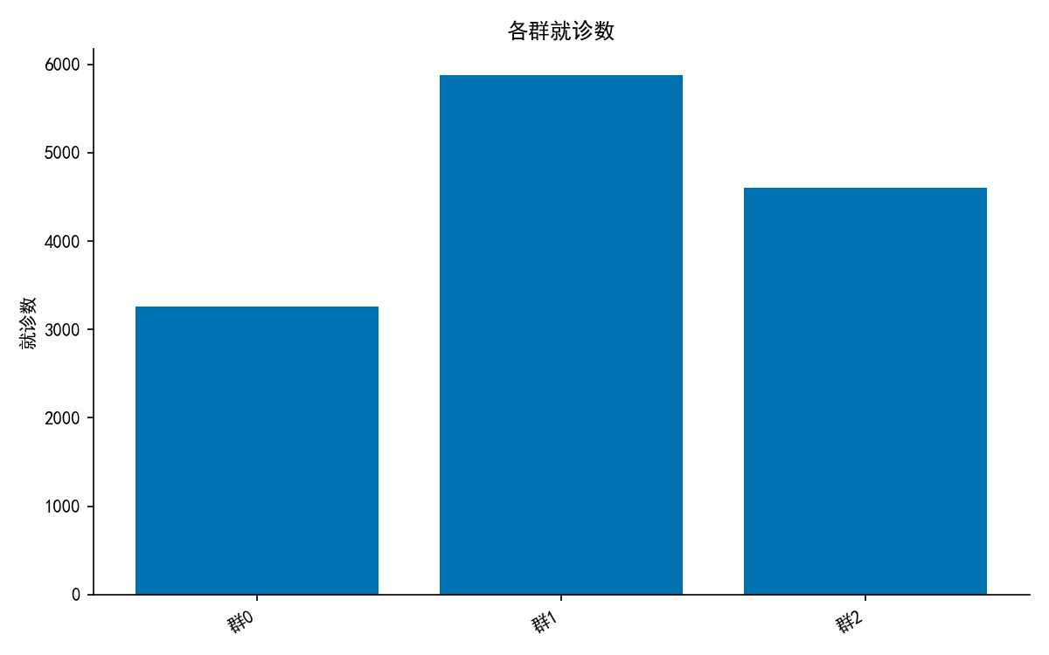
各群规模
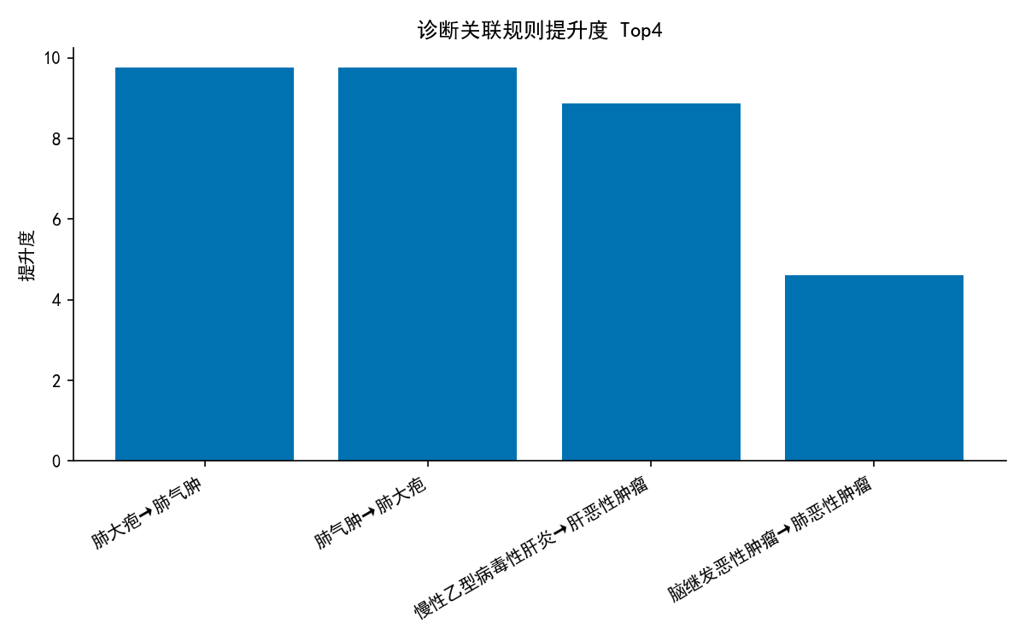
关联规则提升度
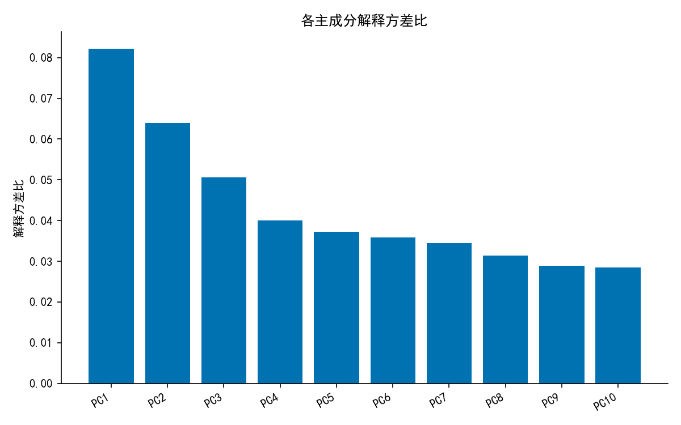
解释方差比
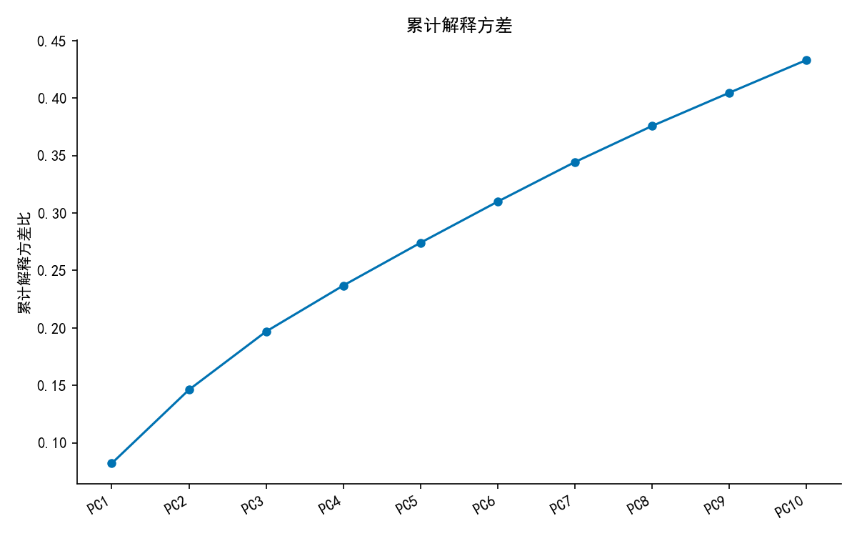
累计解释方差
讨论
4 讨论
4.1 主要发现
本研究基于某县级医院肿瘤血液科多次入院（≥3次）患者的13 743次就诊记录，通过KMeans聚类识别出3个特征各异的就诊轨迹亚群，并利用关联规则挖掘揭示了诊断间的非随机共现模式。主要发现如下：第一，多次入院患者存在显著的异质性，可划分为“高龄-长住院-心肺肿瘤共病群”（群0，3 260次，平均年龄63.8岁，住院天数中位数10.0天）、“中龄-短住院-心肺感染主病群”（群1，5 879次，占42.8%，平均年龄56.2岁，住院天数中位数6.0天）与“高龄-中住院-恶性肿瘤主病群”（群2，4 604次，平均年龄64.7岁，住院天数中位数7.0天，再入院率88.5%）。第二，诊断关联规则中，“肺大疱→肺气肿”的提升度最高（9.76，置信度79.8%），提示两者存在强共现关联，符合慢性阻塞性肺疾病的病理演变规律。第三，再入院组与首次入院组在年龄、住院天数及白细胞计数、中性粒细胞百分率、淋巴细胞百分率等感染/炎症相关实验室指标上差异有统计学意义（p<0.05），但单核细胞百分率、红细胞计数、血小板计数及血红蛋白测定未见显著差异，提示再入院患者的特征差异可能集中于特定临床维度。
4.2 与现有文献的比较
本研究识别的3个就诊亚群，与既往癌症患者住院模式研究的部分发现一致。文献综述中提及的多项回顾性研究显示，恶性肿瘤患者的住院特征因癌种、分期及共病负担而异[2,8]。本研究中群2以肺恶性肿瘤及恶性肿瘤终末期维持治疗为突出特征，再入院率高达88.5%，与晚期肿瘤患者需反复住院接受支持治疗与症状控制的临床现状吻合。群0以右肺恶性肿瘤与冠状动脉粥样硬化性心脏病共病并存，住院天数中位数最长（10.0天），提示肿瘤与心血管疾病的交互作用可能延长住院周期，这一现象在既往关于癌症患者共病负担的研究中亦有报道[3]。值得注意的是，群1以肺部感染为主要诊断之一，住院天数最短（6.0天），可能反映该亚群以急性感染性事件为主要入院原因，经抗感染治疗后较快出院。在诊断演化方面，本研究挖掘的“慢性乙型病毒性肝炎→肝恶性肿瘤”（置信度59.2%，提升度8.87）与“脑继发恶性肿瘤→肺恶性肿瘤”（置信度53.8%，提升度4.61）两条规则，与已知的肝癌发病路径及肺癌脑转移的临床规律相符[14]，验证了该方法的临床合理性。然而，现有文献多聚焦于单一癌种的再入院风险因素，本研究从全科室视角出发，综合刻画了包含非肿瘤患者在内的整体就诊轨迹，为理解肿瘤血液科收治人群的全貌提供了补充视角。
4.3 机制解释与临床意义
各亚群住院天数的差异可能反映不同的入院驱动因素与疾病管理模式。群1以肺部感染为主要诊断，住院天数短，提示感染控制后即可出院；群2以恶性肿瘤终末期维持治疗为主，住院天数居中，可能反映姑息治疗与症状控制的标准化流程。关联规则中“肺大疱→肺气肿”的高提升度（9.76），在临床上有助于理解慢性肺病的诊断共现模式，提示对于就诊记录中出现肺大疱诊断的患者，应警惕其合并肺气肿及慢性阻塞性肺疾病的可能，并开展相应的肺功能评估与管理。组间比较中，再入院组白细胞计数与中性粒细胞百分率显著升高，淋巴细胞百分率显著降低，提示感染或炎症状态可能是再入院的重要伴随特征，但本研究为横断面比较，无法区分因果方向。上述发现为科室制定分层管理策略提供了数据参考：针对群2的高再入院率，可探索建立终末期患者院外姑息支持体系；针对群1的感染主因入院，可强化出院后感染预防与早期识别指导。
4.4 局限性
本研究存在以下局限，需在结果解读时审慎考量。第一，本研究为单中心回顾性观察性研究，依据GRADE分级，证据质量属于低至中等水平，研究结论需在前瞻性、多中心设计中验证后方可推广[6]。第二，存在明确的选择偏倚：研究对象限定为单中心多次入院（≥3次）患者，结果不能外推至仅入院1-2次的患者群体或门诊管理为主的轻症患者；此外，该县级医院肿瘤血液科的患者构成可能不同于上级医院或专科肿瘤中心。第三，信息偏倚不可忽视：实验室检验数据覆盖率有限（仅约两成），缺失检验数据的患者可能在疾病严重度或就诊原因上存在系统性差异，导致组间比较结果产生偏倚；此外，数据未收集性别、吸烟史、肿瘤分期、体力状况评分等关键混杂变量，无法进行分层分析或校正以控制混杂，诊断编码的完整性与一致性亦未经验证，可能影响聚类与关联规则的稳定性。第四，组间比较中同时检验了9个数值变量与6个分类变量，8项显著结果未经多重比较校正（如Bonferroni法），部分显著结果可能为假阳性，应严格界定为探索性发现。第五，关联规则挖掘所识别的诊断共现关系为统计关联，不等同于因果机制或疾病进展的时序关系，需结合临床专业知识予以解读，不可直接推导为疾病演化路径。第六，在方法学层面，聚类分析仅基于住院天数与诊断特征，未纳入就诊间隔、时序信息等反映“轨迹”动态变化的关键变量，对“住院轨迹”概念的刻画不够充分；聚类变量是否经标准化处理及k=3的选择依据未予明确，可能影响亚群划分的稳健性与可重复性。第七，主成分分析（PCA）显示前10个主成分累计解释方差仅43.3%，提示数据中噪声较大或变量间相关性不强，该分析与研究目的关联不明确，其结果的临床解读价值有限。
结论
5 结论
本研究基于某县级医院肿瘤血液科多次入院（≥3次）患者的13 743次就诊记录，得出以下主要结论：第一，多次入院患者存在3个特征各异的就诊轨迹亚群。群1（5 879次，占42.8%）为最大群，以平均年龄56.2岁、住院天数中位数6.0天、心肺疾病与感染为主要特征；群0（3 260次，占23.7%）以平均年龄63.8岁、住院天数中位数10.0天、心肺肿瘤共病为突出表现；群2（4 604次）再入院率最高（88.5%），以恶性肿瘤终末期维持治疗为显著特征。第二，诊断间存在非随机关联，其中“肺大疱→肺气肿”关联提升度最高（9.76），提示两者在就诊记录中显著共现，但此类关联均为已知临床常识，新颖性有限。第三，再入院就诊在年龄、住院天数及多项感染/炎症相关实验室指标上与首次入院存在差异（p<0.05），但此为探索性结果，未经多重比较校正，推断效力不足，需更大规模前瞻性研究验证。
本研究存在以下局限性：首先，为单中心回顾性设计，样本来源于一所县级医院，外推性受限；其次，数据缺失性别字段，且实验室指标覆盖率有限，残余混杂难以完全控制；再次，聚类分析仅基于住院天数与诊断特征，未纳入就诊间隔等时序信息，对“轨迹”的刻画不够完整，且聚类变量标准化情况及k=3的选择依据未充分说明；最后，关联规则挖掘结果仅4条，均为已知临床关联，发现的新颖性有限。综上，多次入院患者并非同质群体，其住院轨迹与诊断演化呈现可识别的模式，但鉴于上述局限，相关结论仍需审慎解读，未来研究应纳入更全面的变量与纵向时序信息，以进一步验证并细化本研究发现的亚群特征与诊断演化规律。
参考文献
[1] Sato N, Satomi E, Yoshida T, et al. [Hydromorphone in Cancer Patients-A Retrospective Study][J]. Gan to kagaku ryoho. Cancer & chemotherapy, 2020, 47(12): 1687-1690. PMID: 33342984.
[2] Ruiz M, Davis H. Breast Cancer in HIV-Infected Patients: A Retrospective Single-Institution Study[J]. Journal of the International Association of Physicians in AIDS Care (Chicago, Ill. : 2002), 2011, 10(1): 30-34. DOI: 10.1177/1545109710385002.
[3] Pellat A, Loisel C, Metras J, et al. Occurrence of dMMR/MSI-H tumor during follow-up in Lynch syndrome patients treated with immune checkpoint inhibitors for metastatic digestive cancer between 2015 and 2024: a retrospective analysis of a monocentric prospective cohort study[J]. ESMO open, 2025, 10(9): 105559. DOI: 10.1016/j.esmoop.2025.105559.
[4] Dai D, Xu L, Fang S, et al. The Increasing Burden of Cancer Among Women and in Rural Areas: A Retrospective Population-Based Study[J]. Inquiry : a journal of medical care organization, provision and financing, 2023, 60: 469580231195311. DOI: 10.1177/00469580231195311.
[5] Loizzi V, Mongelli M, Arezzo F, et al. BRCA Mutation Patients: Are There Other Predisposing Factors for Ovarian Cancer Occurrence? A Multicenter Retrospective Study[J]. Gynecologic and obstetric investigation, 2024, 89(2): 87-94. DOI: 10.1159/000535012.
[6] Cardinal von Widdern J, Knoph CS, Kase K, et al. Autoimmune pancreatitis, pancreatic and extrapancreatic cancer (AIPPEAR): a multicentre, retrospective study protocol[J]. BMJ open, 2025, 15(2): e086824. DOI: 10.1136/bmjopen-2024-086824.
[7] Cho SH, Park BS, Son GM, et al. Differences in Factors Predicting Lymph Node Metastasis Between pT1 Rectal Cancer and pT1 Colon Cancer: A Retrospective Study[J]. The American surgeon, 2023, 89(12): 5829-5836. DOI: 10.1177/00031348221111517.
[8] Kataki AC, Sharma JD, Kalita M, et al. Cancer in patients of and above 90 years: A hospital-based retrospective study[J]. Journal of cancer research and therapeutics, 2021, 17(1): 33-37. DOI: 10.4103/jcrt.jcrt_28_18.
[9] Nkfusai NC, Cumber SN, Williams T, et al. Cervical cancer in the Bamenda Regional Hospital, North West Region of Cameroon: a retrospective study[J]. The Pan African medical journal, 2019, 32: 90. DOI: 10.11604/pamj.2019.32.90.18217.
[10] Acharki A, Sahraoui S, Benider A, et al. [Cancer of the uterine cervix in young women. A retrospective study of 337 cases][J]. Bulletin du cancer, 1997, 84(4): 373-8. PMID: 9238160.
[11] Wada S, Watanabe T, Ishii T, et al. A retrospective study of sentinel lymph node biopsy for skin cancer in Japan: Comparison with breast cancer and evaluation of factors related to its use[J]. Cancer medicine, 2023, 12(23): 21364-21372. DOI: 10.1002/cam4.6677.
[12] Kida N, Morishima T, Tsubakihara Y, et al. Stage at Diagnosis and Prognosis of Colorectal, Stomach, Lung, Liver, Kidney, and Bladder Cancers in Dialysis Patients: A Multicenter Retrospective Study Using Cancer Registry Data and Administrative Data[J]. Nephron, 2022, 146(5): 429-438. DOI: 10.1159/000521603.
[13] Luo X, Yao K, Lin X, et al. Intensive Systematic "Train-the-Trainer" Course as an Effective Strategy to Improve Detection of Early Gastric Cancer: A Multicenter Retrospective Study[J]. Journal of gastrointestinal surgery : official journal of the Society for Surgery of the Alimentary Tract, 2023, 27(7): 1303-1312. DOI: 10.1007/s11605-023-05640-w.
[14] Abdolahi H, Parvar S, Jafari M, et al. Brain metastases in gastrointestinal cancer patients: a ten-year retrospective study[J]. Cancer treatment and research communications, 2026, 47: 101217. DOI: 10.1016/j.ctarc.2026.101217.
[15] Uzcudun AE, Bravo Fernández P, Sánchez JJ, et al. Clinical features of pharyngeal cancer: a retrospective study of 258 consecutive patients[J]. The Journal of laryngology and otology, 2001, 115(2): 112-118. DOI: 10.1258/0022215011907703.

